小组成员：

沈朗，张卜文，苏浪

参考文档：Felgo官方文档

功能介绍：实现类似于超级马里奥中的类似基本功能（基本的闯关功能，关卡选择功能），并能进行自定义地图的创建和保存。

苏浪：负责游戏的物理实现，实体的创建

张卜文：负责界面创建，特效，动画、声音的实现

沈朗：负责自定义地图功能的实现，关卡的创建，保存，修改

下面是在游戏场景中的类图

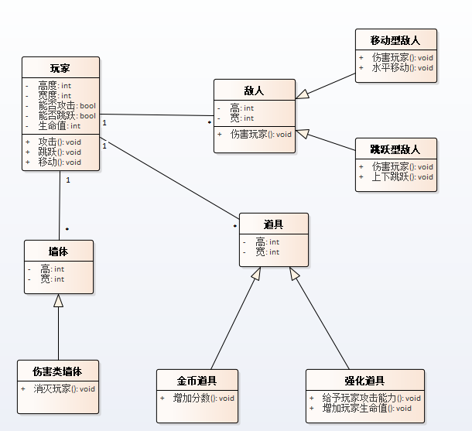

具体实现：

玩家实体：

角色的移动通过TwoAxisController获取键盘事件来改变实体的VerticalVelocity来实现。

角色的二重跳通过定义一个常量，通过改变常量的值来判断能否跳跃，在发生某些碰撞时（如：踩上砖块）会恢复该常量的初值。

角色的动画会根据左、右、跳的切换来产生相应的变化

各类碰撞通过实体自带的onBeginContact和endContact以及onContactChanged来实现

角色能够从下方穿过平台并站在平台上是通过动态地改变collideWith属性来实现的，当角色的底部接触到平台时，会改变该属性，让玩家能够和平台发生碰撞。

自定义关卡的实现：

利用buildEntityButton实现拖动添加所有实体，利用levelEditor

中的saveCurrentLevel()

函数保存关卡，loadAllLevelsFromStorageLocationS()函数显示所有创建的关卡，以及删除关卡，修改关卡，进入关卡等函数实现自定义创建关卡